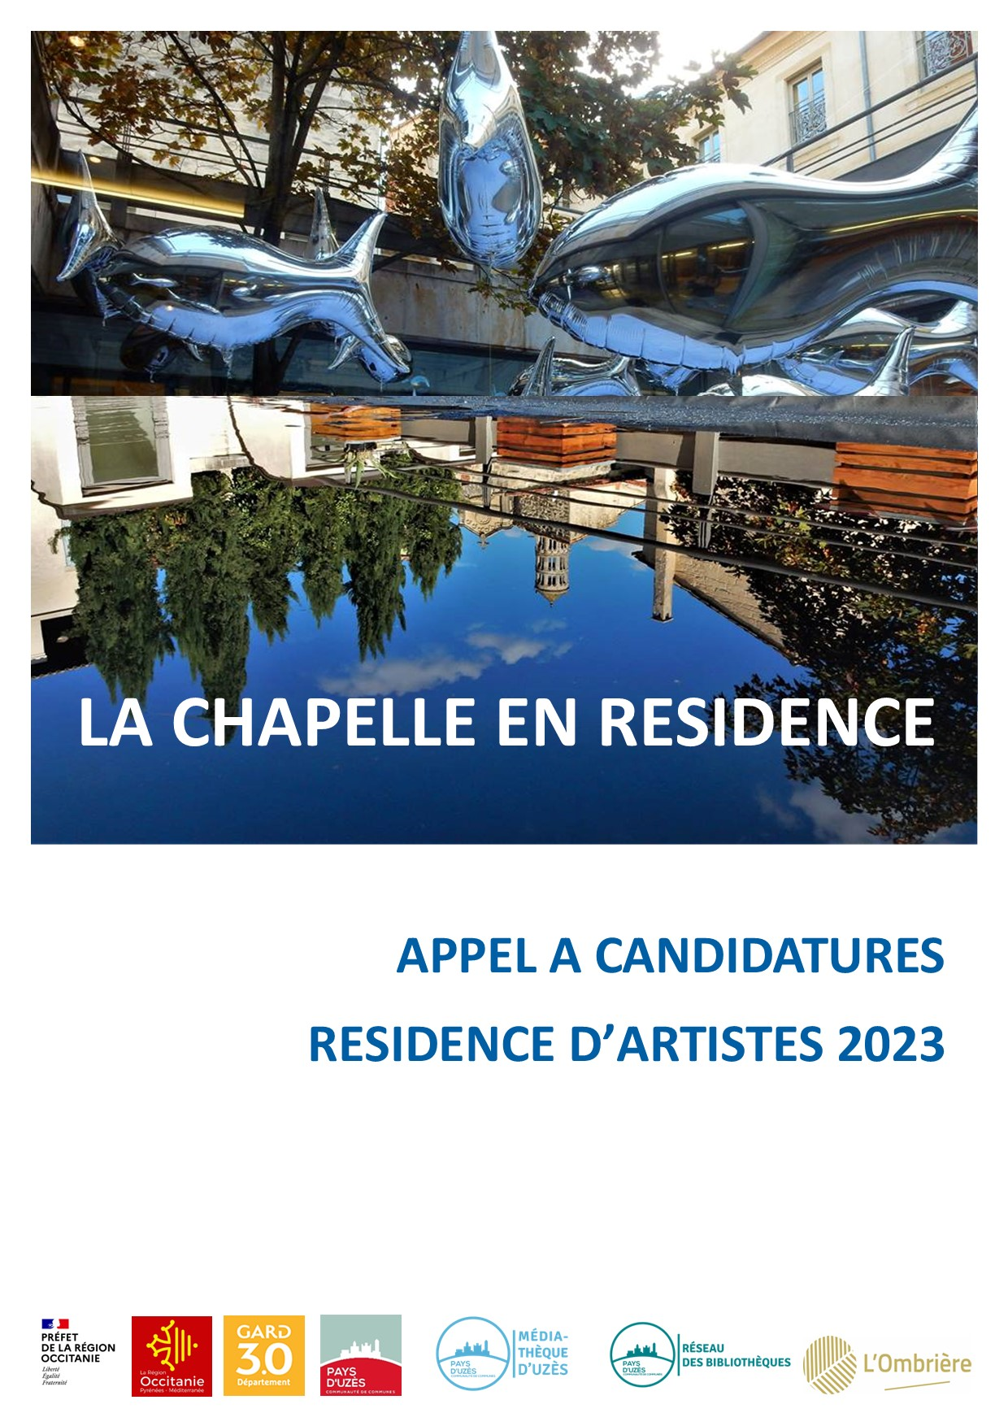
Date limite de dépôt des candidatures : 30 novembre 2022
© Aérosculpture / Jean-Pierre David

Communauté de communes Pays d’Uzès 9 avenue du 8 mai 1945 BP 33122 – 30703 UZES CEDEX
Tél : 04.66.03.09.00 / www.ccpaysduzes.fr / contact@ccpaysduzes.fr
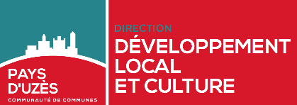

APPEL A CANDIDATURES
RESIDENCES D’ARTISTES EN TERRITOIRE
« La Chapelle en résidence 2023 »

Dans le cadre des axes de développement du projet culturel de l’intercommunalité, la communauté de communes du Pays d’Uzès (CCPU) a mis en place depuis 2017 avec le soutien de la DRAC Occitanie, de la Région Occitanie/ Pyrénées-Méditerranée et du Département du Gard, des résidences d’artistes en territoire, visant à soutenir et accompagner la recherche artistique en lien avec les spécificités du Pays d’Uzès mais également à promouvoir la création contemporaine auprès de la population, notamment des jeunes, à travers des actions de médiation artistique et culturelle.
La CCPU invite donc des artistes dans le secteur des arts visuels (peinture, photographie, vidéo, cinéma, audiovisuel, arts numériques, sculpture, dessin, illustration) de tous horizons et domaines à postuler à la nouvelle édition de ce programme de soutien à la création contemporaine.
En 2023, la CCPU met en place une nouvelle résidence d’artistes pour une période de 8 semaines non consécutives selon les modalités suivantes :

1. Contexte
Ce dispositif, porté par la Direction de la Culture et de Développement local (DCDL), s’intègre dans une politique culturelle active menée par la communauté de communes afin de développer des actions culturelles innovantes (notamment participatives) et expérimentales sur l’ensemble du territoire.
Il s’agit aussi, pour la CCPU de proposer, soutenir et accompagner des démarches et projets artistiques, en direction de tous les publics, avec une attention particulière envers la jeunesse et les publics empêchés, pour permettre à ces publics de se familiariser avec des pratiques artistiques contemporaines permettant un enrichissement individuel mais aussi collectif.
Les actions de création sont menées en transversalité avec les services intercommunaux : Petite enfance, enfance et jeunesse, politique de la ville, réseau des bibliothèques, espace culturel intercommunal de l’Ombrière Pays d’Uzès, communication, afin de poursuivre la dynamique de projets engagés sur le territoire.

Objectifs :
Avec ce dispositif, la CCPU souhaite :
- Favoriser la création et la recherche artistique sur son territoire
- Nourrir, à travers un regard et une démarche artistique, des visions spécifiques et sensibles du Pays d’Uzès, de ce(ux) qui le composent et le font vivre
- Offrir aux artistes une visibilité auprès de tous les publics, des acteurs locaux, des réseaux professionnels
- Encourager les liens interculturels et intergénérationnels, dès le plus jeune âge, autour de l’art et des artistes contemporains.
- Permettre l’accès du public, notamment les plus jeunes et les publics empêchés, à la création en général et en particulier à l’art contemporain, à travers l’éveil et l’éducation artistique et culturelle
2. Dates indicatives de résidence et de limite de dépôt des candidatures
La résidence sera réalisée sur une durée de 8 semaines non consécutives entre mars et novembre 2023, réparties en 3 périodes maximum, qui intègreront plusieurs étapes : immersion, recherche, création, médiation, restitution
Date limite de dépôt des candidatures : 30 novembre 2022.

Le lauréat sera informé au plus tard fin décembre 2022.

3. Moyens financiers et matériels
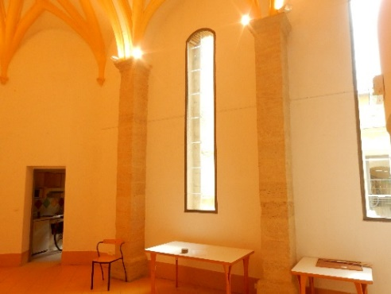
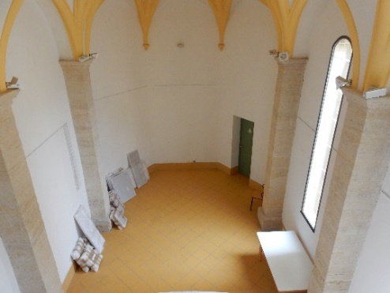
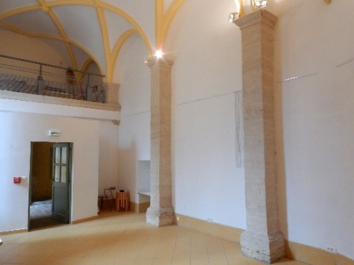
- Mise à disposition de lieux : un atelier (chapelle de la médiathèque (42 m²) et ses extérieurs) avec accès internet, wifi, cuisine, et un lieu d’exposition (salle d’exposition de la médiathèque – plan disponible sur demande) : Médiathèque d’Uzès, 41 le Portalet, 30700 Uzès.
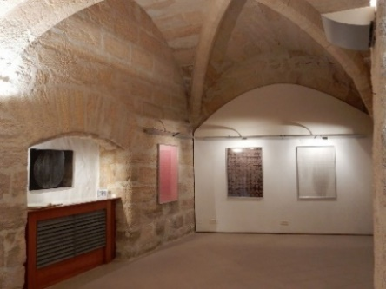
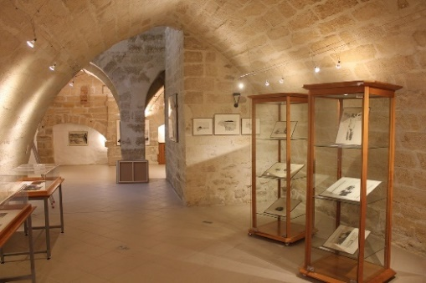
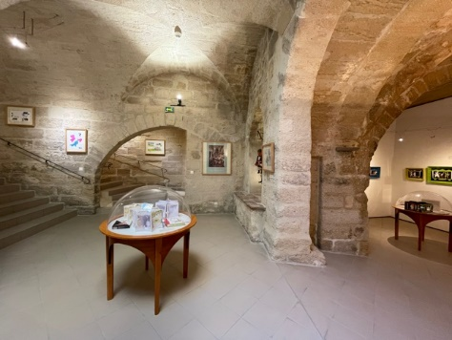
Salle d’exposition à la médiathèque d’Uzès
Entrée de la chapelle
Cuisine de la chapelle

- Prise en charge de l’hébergement et des frais de restauration durant la période de la résidence. L’hébergement choisi par la CCPU se situe au cœur de la ville d’Uzès à 50 m du centre-ville, à 10 minutes à pied de la médiathèque d’Uzès (résidence de tourisme, appartement au calme avec balcon ou terrasse). Les frais de repas seront également pris en charge par la CCPU sur la base d’un forfait journalier de 25 €.
- Une bourse de résidence de 6 000 euros : cette bourse sera répartie en honoraires artistiques, honoraires de médiation, frais de production (fournitures et consommables) et forfait de déplacements. Si la résidence concerne un collectif d’artistes, la bourse de résidence sera à partager entre les membres du collectif.
- La mise à disposition, si besoin, d’un vélo électrique pour favoriser les modes de déplacements doux durant la période de résidence
- Mise en place d’une communication de projet et de publicité autour des actions.
- Mise en relation avec les acteurs du territoire (autres artistes, enseignants, services intercommunaux…), en particulier pour la structuration des actions de médiation dans le cadre de la résidence.
Un contrat d’accueil en résidence d’artiste dans le cadre d’une résidence de création, de recherche et d’expérimentation sera signé entre la collectivité et le (ou les) artiste(s) retenu(s).
4. Critères de sélection
Le comité de sélection portera une attention particulière aux démarches de création :
- favorisant les interactions avec les publics et une construction en association avec les acteurs locaux, la communauté scolaire, éducative, associative, culturelle et les habitants.
- propices au développement des sensibilités, au décloisonnement, au questionnement individuel comme collectif,
- se dirigeant vers l'exploration d’un territoire humain comme géographique, l’expérimentation par le croisement de disciplines et d’approches singulières et une forme de "poétisation" du quotidien.
- prenant en compte les enjeux de la transition écologique et sociétale en Pays d’Uzès

Chaque candidat, de nationalité française ou étrangère, doit avoir à son actif une production significative.

Pour toutes questions liées à l’appel à candidatures : s.pellegrino@ccpaysduzes.fr
Pour postuler, veuillez remplir le formulaire de demande ci-après et le retourner
au plus tard le 30 novembre 2022 à :
contact@ccpaysduzes.fr

Titre du projet de résidence envisagé: …………………………………………………………………......
………………………………………………………………………………………………………………………
Résumé du projet de résidence (~200 mots) :

Nom de l’artiste (ou du collectif d’artistes) :……………………………………………………………..
Pseudonyme :…………………………………………………………………………………………………..

Nom de l’organisation (le cas échéant) : …………………………………………………………………….
Nom du contact principal :……………………………………………………………………………………..
(Dans le cas d'un projet collectif, ce doit être le nom de la personne-référente)
Adresse :………………………………………………………………………………………......................
Ville :……………………………………………………………………………………………………………
Code postal : ……………………..
Numéro de tél : ………………………………………………………………………………………………
Email : ………………………………………………………………………………………………………..
Site internet : ………………………………………………………………………………………………….
Numéro de Siret : …………………………………………………………………………………………….
Numéro Maison des artistes : ………………………………………………………………………………..

Permis B : oui non

Période entre mars et novembre 2023 : 8 semaines non consécutives, en 3 séquences maximum

Merci de préciser les périodes de résidence et horaires envisagés sur cette période en fonction des différentes étapes de la résidence :
- immersion : …………………………………………………………………………………………..
- recherche : …………………………………………………………………………………………..
- création : ……………………………………………………………………………………………..
- médiations : ……………………………………………………………………………………………
- restitution :……………………………………………………………………………………………

NB : certaines étapes peuvent se dérouler de manière concomitante, au cours d’une même période de résidence
Matériaux et techniques proposés :

Démarche artistique et mise œuvre des différentes phases de la résidence envisagés :

CV / bio / profil / s (inclure les membres de l'équipe principale, selon le cas. En lieu et place des profils individuels, n'hésitez pas à indiquer l'adresse de ces informations disponibles en ligne).
Budget de la résidence :
Affectations prévisionnelles de la bourse de résidence entre honoraires artistiques, médiation, frais de production, frais de déplacements au regard du budget global de la résidence : ………………………………………………………………………………………………………………………………………………………………………………………………………………………………………………………………………………………………………………………………………………………………………
Avez-vous déjà présenté un travail en collaboration avec la CCPU? OUI NON
Si oui, quel était le projet et quand a-t-il été présenté ?

Autres collaborations :

Veuillez inclure une note d’intention expliquant les raisons pour lesquelles vous proposez de postuler pour ce programme. Votre texte devra notamment répondre aux questions suivantes :

- Pourquoi souhaitez-vous travailler avec la CCPU et sur le territoire du Pays d’Uzès ?
- Comment cette résidence s’inscrit-elle dans votre démarche de recherche artistique ?
- Quel(s) type(s) d’actions de médiation envisagez-vous ? Auprès de quel(s) public(s) ?
- Quels(s) type(s) de partenariat(s) envisagez-vous ?
- Quels sont les avantages mutuels qui peuvent résulter d'une telle collaboration?

Cette résidence d’artistes est accompagnée et soutenue financièrement par :
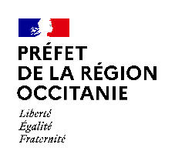
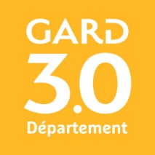
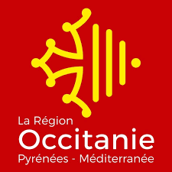

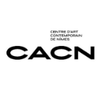
avec l’expertise de :
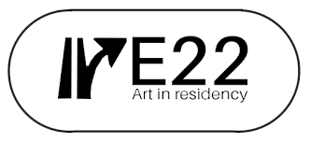

Communauté de communes Pays d’Uzès 9 avenue du 8 mai 1945 BP 33122 – 30703 UZES CEDEX
Tél : 04.66.03.09.00 / www.ccpaysduzes.fr / contact@ccpaysduzes.fr

